13 декабря 2017 год
Подведение итогов модуля «Транспорт»
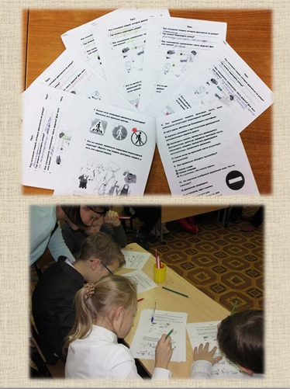

Новый модуль «Культура поведения» направлен на формирование жизненных компетенций:
- умение организовать свой досуг;
- умение общения;
- представления и знания о нормах культуры взаимоотношений с различными людьми, накопление соответствующего опыта;
- эмоционально-положительное отношение к окружающим;
- развитие высших нравственных чувств, волевых качеств, веры в свои силы и возможности;
